太陽電池の数式モデルを用いた最大電力点追従制御
工学研究科 原田陽介（笠研究室）
工学研究科 笠展幸
Keywords：数式化、最大電力点追従制御、Lambert W関数
- 研究目的
新エネルギー利用の一つとして，太陽光発電システムが研究および利用されている。太陽光発電システムにおいて太陽電池（PV）で発電された電力を効率よく取り出すために最大電力点追従（Maximum Power Point Tracking：MPPT）制御が採用されている。このMPPTとして「山登り法」と呼ばれる方式が採用されているが、MPPTに遅延が生じる欠点がある。本研究ではこれらの欠点を改善するため、PVへの日射量、PV温度、及びPV出力電圧の3変数で数式表示されたPVのI-V特性を用いて最大電力点となる電圧を演算し、PI制御によってMPPTを行う方法を検討する。

- 構造と特徴
本研究で用いた主回路及び制御回路をFig.１に示す。電圧、照度(CdS)、温度(サーミスタ)の信号がA/D変換器に入力され、アナログ値からデジタル値に変換される。DSP（Digital Signal Processor）では、この値を基に照度、温度、最大電力点電圧（V_{max}）やPI制御等のプログラムを高速演算処理する。処理された値は、※シリアルポートからFPGAに出力され、PWMパルスとなり昇降圧チョッパのスイッチングデバイスIGBTをON･OFFさせMPPTを開始する。PVのP-V特性より得られる式を電圧で微分し、LambertW関数（we^{w}の逆関数であると定義）を用いて追従式(1)を導出した。
$V\text{max}=\frac{\text{nkT}}{q}[\text{LambertW}\left\{\frac{(I\text{ph}−Io)}{Io}\text{exp}(1)\right\}−1]$（1）
ここで、I_{ph}は所定の日射条件での光誘起電流、I_{o}はPVの飽和電流、nはPVを構成する太陽電池セルの直列数、TはPVの絶対温度、qは電子の電荷量、kはボルツマン定数である。

- 研究結果、及び応用の可能性
Fig.2は、PV温度30℃でMPPTを実行させた時の様子を示す。MPPT開始後0.1秒以内で最終値に収斂し、収斂後のPV出力に揺らぎが無いことが確認できる。実験結果よりPV出力電力の無動揺と安定性、制御応答の即応性、電流センサの不要な事などの特長より、小電力PVシステムに適した回路であると考えられる。
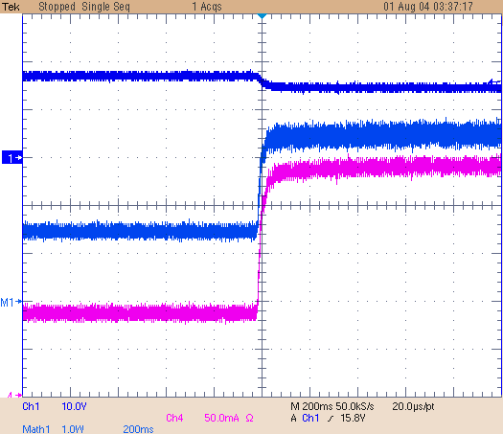
PV電圧
PV電力
PV電流
PI制御前
PI制御後
10.0V
200ms
50mA
14.8V
0.234A
3.46W
バッファアンプ
サーミ
CdS
センサ
センサ
電圧
昇降圧
チョッパ
シリアル・
パラレル変換
PVパネル
CLK
FSX
パラレル通信
DX
8bit
A/D
DSP
DSK
FPGA
V_{v}(-1~1)
V_{ｓ}(-1~1)
V_{T}(-1~1)
制御回路
分圧抵抗
McBSP
※Multi Channel Buffered Serial Port
シリアル通信
C₁
C₂
R
負荷
PWM
パルス変換
※
スタ
主回路

4
P
P-V特性
最大電力点
P=I_{ph}V-I_{o}Vexp(qV/nkT)
最大電力点一致
0
0.5
1
1.5
2
3
3.5
2.5
V
ｄP/ｄV
0
ｄP/ｄV-V特性
V
0
5
10
15
ｄP/ｄV=I_{ph}-I_{o}exp(qV/nkT)・[1+(qV/nkT]+I_{o}
14.8V
3.4W
Fig.1 システム構成図
Fig.2 MPPTの実験結果

